Име и презиме:________________________________  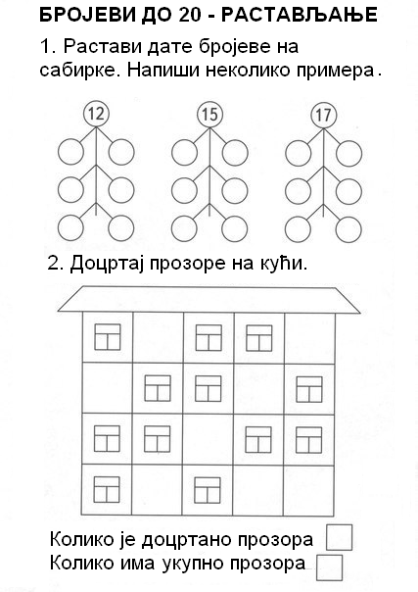 |  |  | Име и презиме:________________________________

